**МЕРЫ ПОЖАРНОЙ БЕЗОПАСНОСТИ**

**ДЛЯ ДОМОВ С ПЕЧНЫМ ОТОПЛЕНИЕМ**

**С НАСТУПЛЕНИЕМ ХОЛОДНОЙ ПОГОДЫ ВОЗРАСТАЕТ**

**КОЛИЧЕСТВО ПОЖАРОВ В ЖИЛЫХ ДОМАХ.**

**ЭТО СВЯЗАНО С ЧАСТОЙ ЭКСПЛУАТАЦИЕЙ**

**ЭЛЕКТРОТЕХНИЧЕСКИХ И ОТОПИТЕЛЬНЫХ ПРИБОРОВ.**

**ЧТОБЫ ИЗБЕЖАТЬ ТРАГЕДИИ,**

**ВАМ ПРЕДЛАГАЕТСЯ ВЫПОЛНИТЬ СЛЕДУЮЩИЕ МЕРОПРИЯТИЯ:**

* своевременно ремонтируйте отопительные печи; очистите дымоходы от сажи;
* заделайте трещины в кладке печи и дымовой трубе песчано-глинистым раствором, оштукатурьте и побелите;
* на полу перед топочной дверкой прибейте металлический лист размером 50*70 см.;
* не допускайте перекала отопительной печи;
* не растапливайте печь легко воспламеняющимися жидкостями; отремонтируйте электропроводку, неисправные выключатели, розетки;
* отопительные электрические приборы, плиты содержите в исправном состоянии подальше от штор и мебели на несгораемых подставках;
* не допускайте включение в одну сеть электроприборов повышенной мощности, это приводит к перегрузке в электросети;
* не применяйте самодельные электронагревательные приборы;
* проверьте, чтобы расстояние от газового баллона до газовой плиты было не менее 0,5 м, до радиаторов отопления и печей – 1 метр, топочных дверок печей – 2 метра;
* не допускайте устройство вводов газопровода в дом через подвальное помещение;
* двери из помещения, где установлены газовые приборы, выполнить открывающимися по ходу выхода из помещения;
* разместить у входа в жилой дом, предупреждающий знак: «Огнеопасно. Баллоны с газом!»;
* запрещается проверка герметичности соединений газового оборудования с помощью источников открытого пламени (спички, зажигалки, свечи);
* перед уходом из дома проверяйте выключение газового и электрического оборудования;
* будьте внимательны к детям, не оставляйте малышей без присмотра;
* курить в строго отведенных местах. Напоминаем, что курение в постели, особенно в нетрезвом виде, часто приводит к пожару, причина которого – непотушенный окурок;
* желательно иметь в доме средства первичного пожаротушения (огнетушитель).

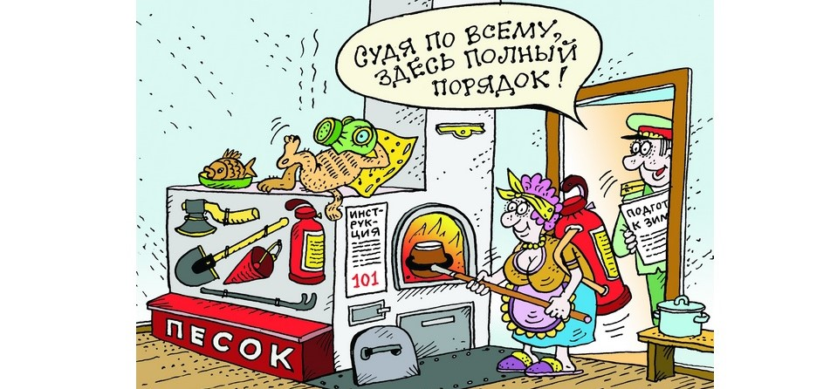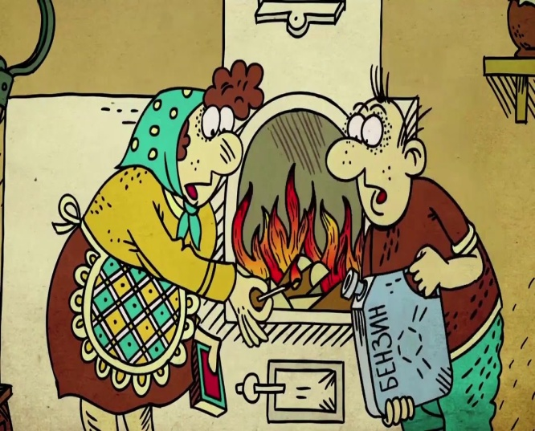

**ЧТО ДЕЛАТЬ ЕСЛИ ПРОИЗОШЕЛ ПОЖАР?:**

* 1. Сообщить о пожаре по телефону - «01» с сотового телефона 112.
* 2. Эвакуировать людей (сообщить о пожаре соседям).
* 3. По возможности принять меры к тушению пожара (обесточить помещение,
* использовать первичные средства пожаротушения). Если самостоятельно справится с огнем не удается, то лучше не рисковать. Покинуть помещение, закрыть дверь и ждать приезда пожарных.
* При пожаре люди гибнут в основном не от воздействия открытого огня, а от дыма, всеми способами защищайтесь от него:
* - пригнитесь к полу – там остается прослойка воздуха 15-20 см;
* - дышите через мокрую ткань или полотенце;
* - в дыму лучше всего двигаться ползком вдоль стены по направлению к выходу.

**КАТЕГОРИЧЕСКИ ЗАПРЕЩАЕТСЯ:**

* Оставлять детей без присмотра с момента обнаружения пожара и до его ликвидации.
* Бороться с пламенем самостоятельно, не вызвав предварительно пожарных, если Вы не справились с загоранием на ранней стадии его развития.

**ПОМНИТЕ!**

**СОБЛЮДЕНИЕ МЕР ПОЖАРНОЙ БЕЗОПАСНОСТИ –**

**ЭТО ЗАЛОГ ВАШЕГО БЛАГОПОЛУЧИЯ, СОХРАННОСТИ ВАШЕЙ СОБСТВЕННОЙ ЖИЗНИ И ЖИЗНИ БЛИЗКИХ ВАМ ЛЮДЕЙ!**